리뷰쉐어 블로그체험단 모집부터 신청까지
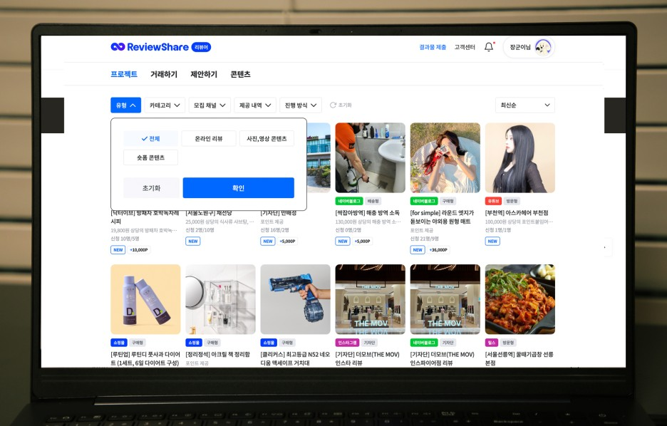

우리가 살면서 물품을 구입하거나 필요한 게 있으면 검색을 통해서 찾아보게 되는데요.
뭐든지 장단점이 있지만 제품의 사용법이나 용도 그리고 어떤 디자인인지 미리 사용해 본 유저들의 후기를 참고하는 게 일상일 겁니다.
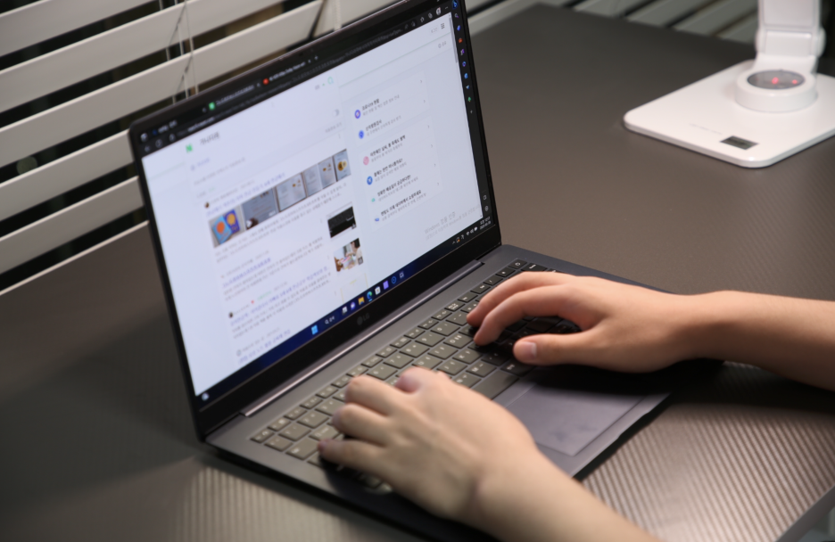
▶홍보를 해야 하는 이유
100% 믿고 신뢰하는 건 아니지만 일정 부분 간접경험을 통해 참고할 수 있다는 것만으로도 큰 도움이 될 것이라 생각됩니다.
아무리 좋은 제품, 맛있는 음식을 판매하는 매장이라도 사람들이 찾지 않으면 결국 힘들어지는 건데요.
그러다 보니 리뷰 사이트나 체험단 모집 등을 통해 사용자에게 선경험을 통해 사용 후기를 전해줄 유저들을 모집하게 되는 겁니다.
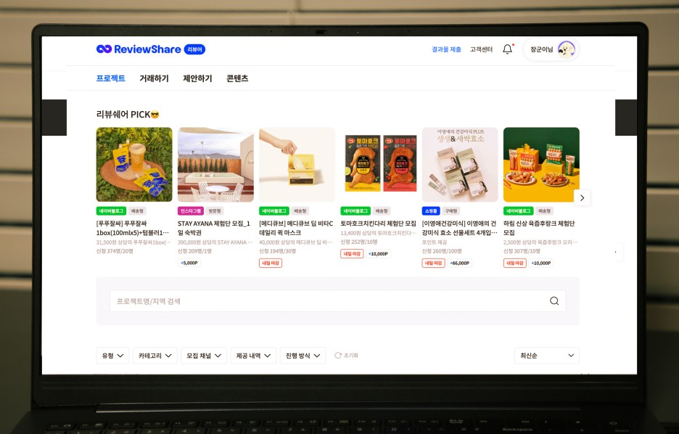
유저들의 입장에서는 미리 제품을 체험할 수 있어 좋고 업체 입장에서는 제품 홍보나 마케팅 차원에서 제품 출시와 함께 하는 경우가 많습니다.
이때 제품의 홍보 목적에 맞는 블로거나 유튜버 같은 인플루언서를 모집하는 걸 업체에서 진행하기엔 너무 벅찬 영역이 아닐까 합니다.
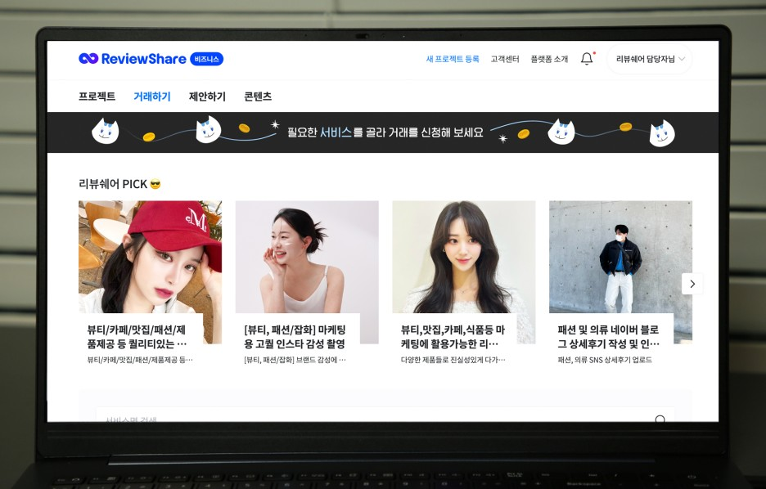
그래서 많은 기업들이 블로그 체험단 모집을 위해 리뷰쉐어와 같은 사이트를 이용하고 있습니다.
리뷰쉐어에서 방문자나 블로그 카테고리 등에 적합한 인플루언서 선별 및 홍보할 수 있는 프로세서를 잘 갖추고 있어~
필요한 제품 마케팅이나 매장 홍보에 더 효율적인 이용이 가능하다는 점입니다.
00:17
동영상 정보 상세 보기
리뷰쉐어 블로그체험단 모집 부터 신청까지
▶리뷰쉐어의 특징
프로젝트/ 거래하기/ 제안하기/ 콘텐츠의 메인 메뉴를 바탕으로 더 세세하게 분류되고 선택할 수 있도록 구성되어 있습니다.
리뷰어가 원하는 제품이나 서비스를 선택해 신청할 수 있으며 하단 메뉴를 좀 더 세분화해서 구분해두었습니다.
타 체험 사이트에서 보기 힘든 유형의 콘텐츠 제공과 기능으로 다양한 인플루언서들을 선택할 수 있어 좋습니다.

요즘 유행하는 숏츠나 릴스, 유튜브에 이르기까지 다양한 플랫폼 유저들을 빠르게 선택해 모집, 홍보가 가능한 플랫폼을 제공합니다.
PC는 기본으로 모바일에 최적화된 플랫폼으로 언제 어디서나 다양한 분들께 어필할 수 있을 것입니다.
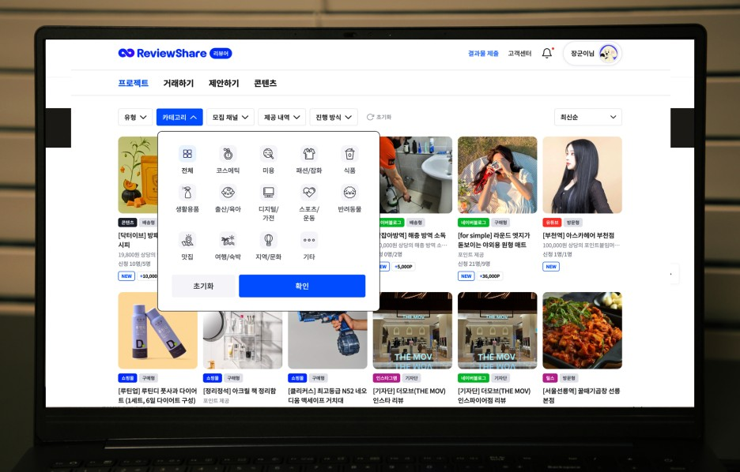
▶리뷰쉐어 대행 서비스는
단순히 블로그 방문자만 보고 선택하는 경우 제품 특성이나 홍보 목적에 맞지 않고 퀄리티 역시 현저히 떨어지는 경우도 많습니다.
최근 네이버 역시 다양한 카테고리 분류를 통해 인플루언서를 선별해 상위에 랭크 시키거나 별도 노출을 유도하는 등 많은 변화를 주고 있습니다.
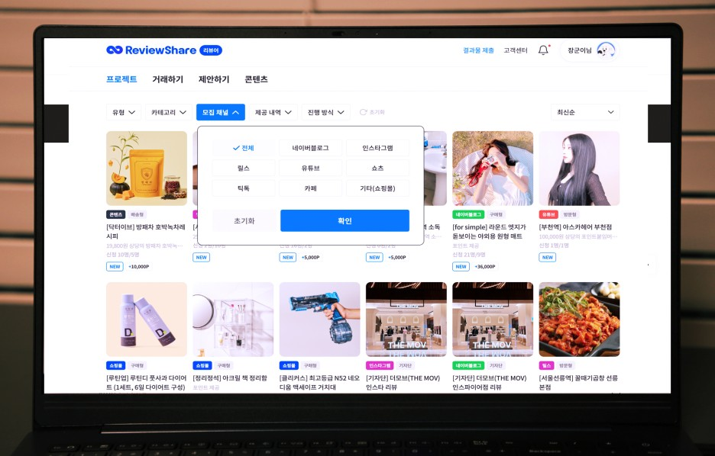
그렇기에 목적에 맞는 인플루언서 선택은 매우 중요하며 그 퀄리티 역시 중요해질 수밖에 없습니다.
의류라면 핏이 좋거나 사진을 잘 찍는 스타일리시한 유저로 여행, 숙박 홍보라면 영상툴이나 카메라를 잘 다룰 줄 아는 인플루언서가 적합하겠죠.
하지만 이런 걸 홍보 담당자나 부서가 일일이 체크하고 선별해 연락하는 등의 대행 업무를 진행한다는 건 사실 어려운 일일 겁니다.
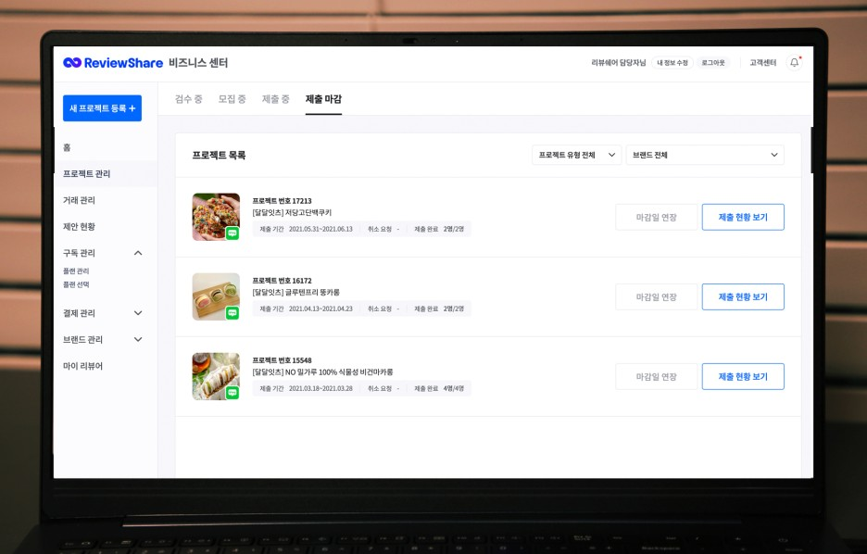
그래서 바이럴, 체험단, 인플루언서 마케팅에 있어 바쁜 담당자님을 위해 리뷰쉐어에서는 대행 서비스를 제공합니다.
방문자 및 팔로워 그리고 콘텐츠 퀄리티까지 꼼꼼하게 체크해 내 프로젝트에 신청한 리뷰어 중 원하는 인원만 골라서 선정할 수 있습니다.
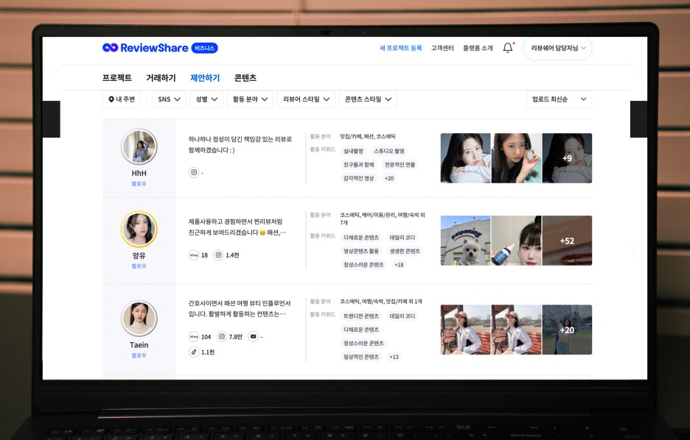
등록된 서비스 중 내 브랜드에 필요한 서비스를 찾아서 직접 "거래하기"신청할 수 있고 활동 중인 리뷰어 중 마음에 드는 분께 제안하기도 제공됩니다.
또한 업체 상황에 따라 직접 원하는 리뷰어에게 제안할 수도 있고 대행 운영으로 리뷰어 모집부터 결과 리포트까지 전 과정 서포트도 가능합니다.
업체나 담당자의 상황에 따라 다양한 컨트롤이 가능하며 합리적인 가격으로~
유튜브부터 블로그, 인스타그램 등 다양한 채널 유저들을 필요할 때마다 원하는 인원으로 빠르게 모집해 폭넓은 진행이 가능합니다.
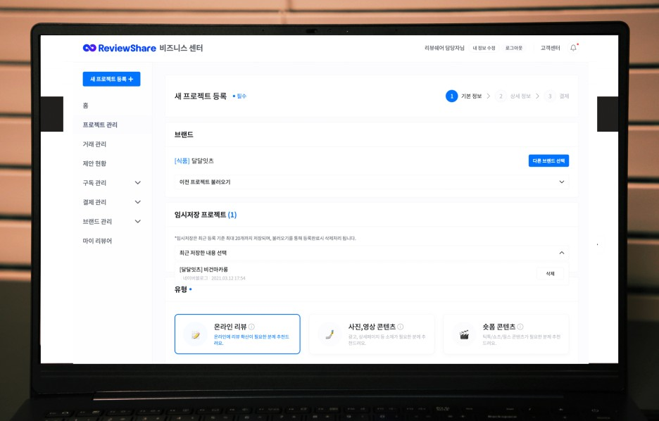
▶보다 빠른 프로젝트 리뷰어 모집방법
프로젝트 등록은 크게 온라인 리뷰와 사진, 영상 콘텐츠, 숏폼 콘텐츠로 구분되어 원하는 플랫폼 선택을 먼저 해줍니다.
메뉴에서 진행 방식 선택/(배송형부터 방문, 구매, 기자단 선택 가능)과 모집 채널/ 제품명/ 리워드 포인트 및 인원 선택이 가능합니다.
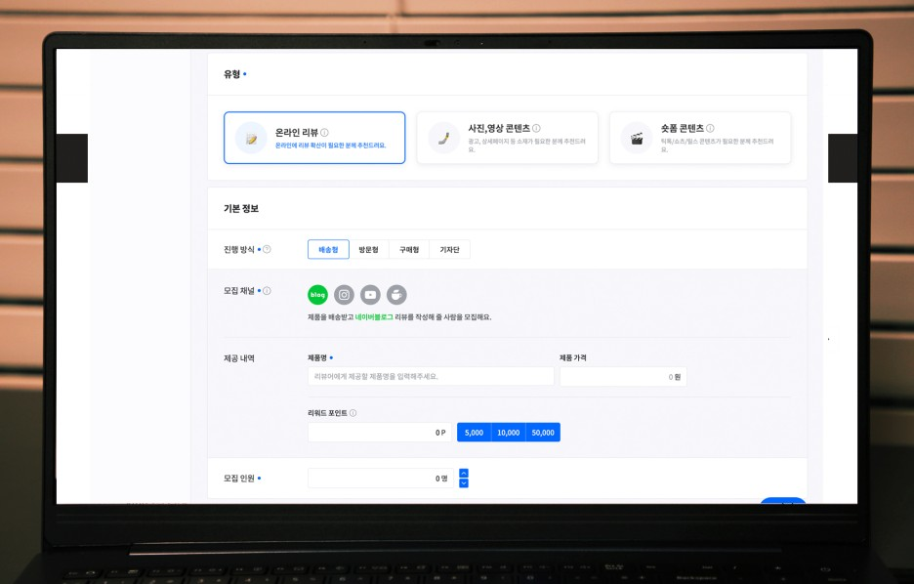
요즘 핫한 숏폼 콘텐츠의 경우도 간편하게 영상 제작 플랫 리뷰어를 모집할 수 있습니다.
온라인 리뷰와 마찬가지로 제품명, 제품 가격, 리워드 포인트 등을 임의로 설정할 수 있고 일정 등을 정하고 다음 단계로 넘어가면 됩니다.
"새 프로젝트 등록" 눌러 브랜드 선택 및 이전 프로젝트를 불러올 수 있어서 꾸준한 마케팅이 필요한 분들에게 보다 편한 진행에 도움을 줍니다.
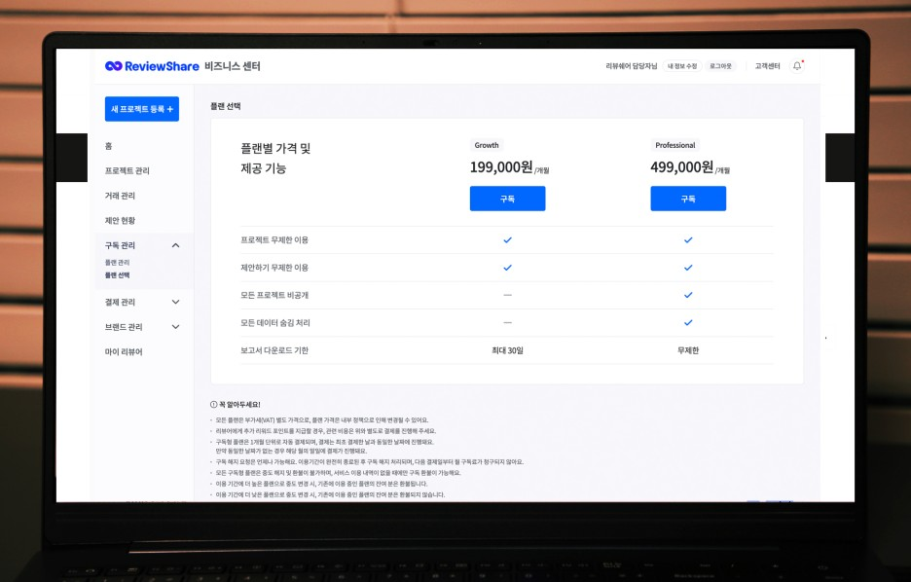
모바일에서도 프로젝트 생성이 간편해서 언제 어디서나 편한 모집 공고 설정 가능하며 리뷰어 조건 검색을 통해 원하는 리뷰어 모집이 빨라집니다.
리뷰쉐어는 직접/ 대행 운영 두 가지 방식을 두고 있으며 대행운 영은 벌도 문의를 통해 상담하시면 되며~
직접 운영은 건별 결제와(5,000원) 구독형 결제로( 월 무제한 199,000원) 플랜 선택이 가능합니다.
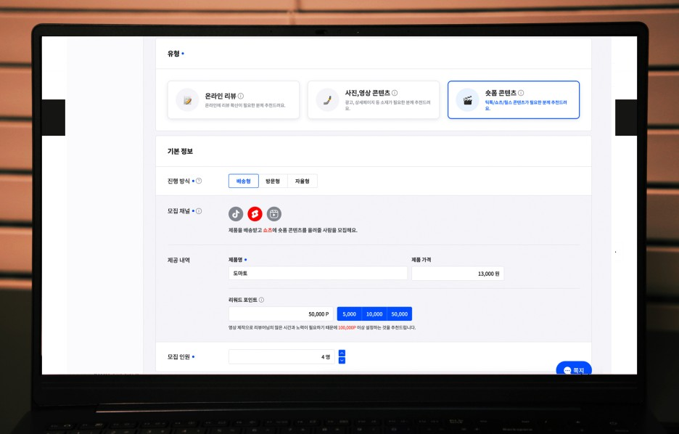
구독형의 경우도 두 가지 유형으로 모든 프로젝트 비공개/ 모든 데이터 숨김 처리 두 항목 차이와
보고서 다운로드 기간 최대 30일/ 무제한의 차이를 두고 있으니 필요에 따라 선택하시면 됩니다.

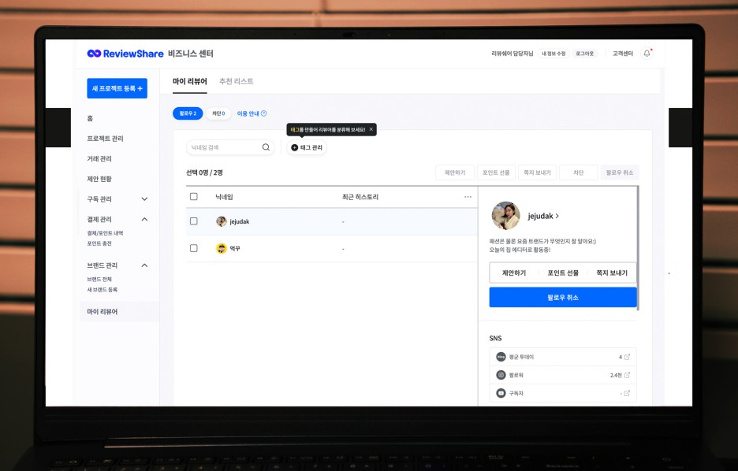
사실 매장을 오픈하거나 홍보가 필요한데 대행업체나 어떤 방식으로 해야 할지 모른다면 합리적인 가격의 리뷰쉐어를 통해 알아보시면 어떨까 합니다.
직접 운영으로 건당 서비스 이용료나 월 무제한 이용료 그리고 대행 운영까지 가능해 내게 딱 맞는 방식을 취할 수 있습니다.
리뷰쉐어에서는 다양한 리뷰어를 빠르게 모집 가능하며 신규 회원 가입 시 10,000P를 증정하기 때문에 무료로 시작해 볼 수 있습니다.
▼리뷰쉐어 대행 서비스 바로 가기▼

리뷰쉐어, 올인원 콘텐츠 마케팅 플랫폼
온라인 리뷰부터 사진, 영상, 숏폼까지. 제품을 협찬하고 필요한 콘텐츠를 생산하세요.
reviewshare.io
이 글은 업체로부터 소정의 고료를 제공받아 작성하였습니다.

